**10.04 – 16.04.23г.** Неделя подсчета калорий

# «Сколько калорий нужно ребенку, с целью сохранения здоровых зубов»

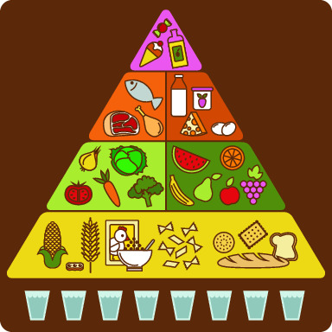Пища представляет собой «упакованную» энергию, которая в процессе обмена веществ высвобождается в организме. Эта энергия может расходоваться на работу органов и систем, физическую активность и др.

В противном случае потребленная энергия накапливается в виде запасов жировой ткани.

Целью мероприятия является формирование у населения культуры здорового питания с акцентом на возможности контроля энергетического баланса. Надо ли считать калории постоянно? Нет.

Данный калькулятор предназначен для расчета количества килокалорий в суточном рационе детей от 0 до 14 лет. Необходимо понимать, что 12 летняя девочка, посещающая изостудию и такого же возраста мальчик, занимающийся плаваньем или боксом, нуждаются в различном количестве килокалорий.

В результате Вы получите количество килокалорий на сутки и распределение суточного пайка между всеми приемами пищи.

**Рекомендуемые величины потребления энергии, белков и углеводов   
для детей и подростков (в суточном рационе)**

|  |  |  |  |  |  |
| --- | --- | --- | --- | --- | --- |
| Пол и возраст | Белки, г | | Жиры, г | Углеводы, г | Энергия, г |
| всего | в т.ч. животные |
| 0 - 3 мес. | 2,2 | 2,2 | 6,5 | 13 | 115 |
| 4 - 6 мес. | 2,6 | 2,5 | 6,0 | 13 | 115 |
| 7 - 12 мес. | 2,9 | 2,3 | 5,5 | 13 | 110 |
| 1 - 3 года | 53 | 37 | 53 | 212 | 1540 |
| 4 - 6 лет | 68 | 44 | 68 | 272 | 1970 |
| 6 (школьн.) | 69 | 45 | 67 | 285 | 2000 |
| 7 - 10 лет | 77 | 46 | 79 | 335 | 2350 |
| 11 - 13 мальч. | 90 | 54 | 92 | 390 | 2750 |
| 11 - 13 девоч. | 82 | 49 | 84 | 355 | 2500 |
| 14 - 17 юноши | 98 | 59 | 100 | 425 | 3000 |
| 14 - 17 девушки | 90 | 54 | 90 | 360 | 2600 |

Примечание: Для подростков, обучающихся в производственно-технических училищах, предусматривается дополнительное потребление пищевых веществ в размере 10-15% в зависимости от характера учебно-производственной работы.

### Нормы физиологических потребностей в энергии и пищевых веществах для различных групп населения Российской Федерации.

[Нормы (Методические рекомендации МР 2.3.1.2432 от 18 декабря 2008 г.) утверждены главным государственным санитарным врачом Российской Федерации Г.Г. Онищенко.](https://health-diet.ru/files/Normy2008.pdf" \t "_blank)

**Будьте здоровы!**